Rapport de recherche de solutions durables pour les Personnes Déplacées Internes originaire du département du Mayo-Danay et établies dans les sites de Bogo et Domayo, Diamaré
Extrême Nord, Cameroun
Janvier 2024

Après deux ans du conflit entre les communautés Mousgoum et Arabes Choa, la sécurité s'est améliorée dans leurs localités d'origine. Cependant, certaines personnes déplacées internes (PDIs) vivent encore dans les sites de Bogo et Domayo dans le département du Diamaré et hésitent encore à retourner dans leurs localités d’origine. Pour répondre à cette situation, le gouverneur de l’Extrême Nord a entamé une discussion avec la population affectée afin de capter leurs intentions. Le secteur Protection, soutenu par l'équipe de Coordination des Sites et le Bureau régional de la Commission des Droits de l'Homme, a suivi l'État dans cet exercice afin d’assurer que le processus comportait les standards internationaux de mouvement de population, notamment le caractère volontaire. Plusieurs initiatives ont été mises en place, comme décrit ci-dessous.
Création du Groupe de Travail Cohésion Sociale sous le lead du secteur Protection.
19 internationales et nationales, 3 agences des Nations Unies, et 4 structures étatiques sont membres de ce groupe de travail. Le groupe se rencontre une fois par mois. Toutefois, des sessions extraordinaires peuvent être organisées en cas d’urgence.

Sensibilisation au retour de la paix, la promotion de la cohésion sociale et du vivre ensemble ainsi que la culture du pardon par le Groupe de Travail Cohésion Sociale sous le lead du secteur Protection.
Un total de 120 séances conjointes de sensibilisation a été mené, ciblant divers groupes tels que les leaders religieux et traditionnels, ainsi que les hommes, les femmes, et les jeunes, dans les sites des personnes déplacées internes (PDI) du département du Diamaré. Ces séances de sensibilisation se sont également étendues dans les localités de retour dans le département du Mayo Danay, assurant ainsi une couverture étendue et inclusive de la campagne de sensibilisation. Plus de 6 mil personnes ont été sensibilisées dans le cadre de la paix et cohésion sociale.

Création d’une Commission Ad hoc par décision régionale No 00000866 du 16 novembre 2023 pour trouver des solutions durables à la situation des PDIs à Bogo et Domayo.
Le gouverneur de la région de l'Extrême-Nord a instauré une Commission Ad hoc, établie par la décision régionale N° 00000866 en date du 16 novembre 2023. Cette commission vise à développer des solutions durables pour les personnes déplacées internes (PDI) affectées par la crise de Logone Birni en décembre 2021, et actuellement résidant à Bogo et Domayo. La commission rassemble des représentants des autorités administratives, traditionnelles, et religieuses, ainsi que des acteurs onusiens tels que l'UNHCR, le PNUD, l'OCHA, l'IOM, en plus des organisations internationales et des entités de la société civile. L'objectif est de coordonner efficacement les efforts et les ressources pour répondre aux besoins de ces PDI

Séances de dialogue et collecte des intentions des PDIs
Sous la direction du Secrétaire Général (SG) des services du gouverneur de la région de l'Extrême-Nord, les membres de la Commission Ad hoc, incluant le HCR, le secteur de protection (Groupe de travail cohésion sociale), ainsi que les autorités administratives et traditionnelles, ont tenu des rencontres avec les personnes déplacées internes (PDI) dans les sites de Bogo et Domayo, du 26 novembre au 1er décembre 2023.

Au cours de ces réunions, deux points principaux ont été abordés :

- Un dialogue entre le représentant du Gouverneur (SG) et les PDIs, au cours duquel ces derniers ont été informés que les conditions de sécurité dans leurs localités d'origine étaient désormais propices à un retour sécurisé. Il a été souligné que ce retour serait entièrement volontaire. De plus, le gouvernement prévoyait de recueillir des informations sur les intentions de retour et les besoins prioritaires de ceux désirant rentrer, afin de permettre aux autorités de prendre les dispositions nécessaires pour faciliter leur réintégration. Les autres options de solutions durables consistant à rester dans le lieu de déplacement actuel ou à s'installer ailleurs au Cameroun ont également été présentées, bien que le SG ait initialement mis l'accent sur le retour comme option privilégiée. Cependant, le caractère volontaire du retour a été présenté comme le facteur déterminant et le choix appartenait aux personnes déplacées elles-mêmes.

- L'enregistrement des informations personnelles telles que les noms, la taille des ménages, le lieu de retour envisagé, les documents d'identité, et les besoins prioritaires des personnes désireuses de retourner dans leurs foyers. Dans les deux sites, plus de 6 mille PDIs ont exprimé leur intention de rentrer dans leur lieu d'origine. Ces données ont été numérisées par le HCR et partagées avec les autorités compétentes pour une éventuelle collecte de données supplémentaire et un profilage plus approfondi.

Appui aux autorités religieuses et traditionnelles dans le cadre de l’organisation des prières de paix dans le département du Mayo Danay.
Le groupe de travail Cohésion Sociale a soutenu les autorités religieuses et traditionnelles dans l'organisation de prières pour la paix dans le département du Mayo Danay, visant à renforcer la coexistence pacifique entre les communautés. Les 14 et 15 décembre 2023, des cérémonies de prière ont été organisées à Pouss et Guirvidig dans l'arrondissement de Maga, d'où sont originaires de nombreuses personnes déplacées internes de Bogo et Domayo. Ces prières ont rassemblé les communautés Arabes Choas et Mousgoums, y compris les PDI de Bogo et Domayo, d'anciennes PDI retournées, les résidents de Maga, et d'autres communautés des deux cantons.

Trois éléments ont caractérisé ces activités :
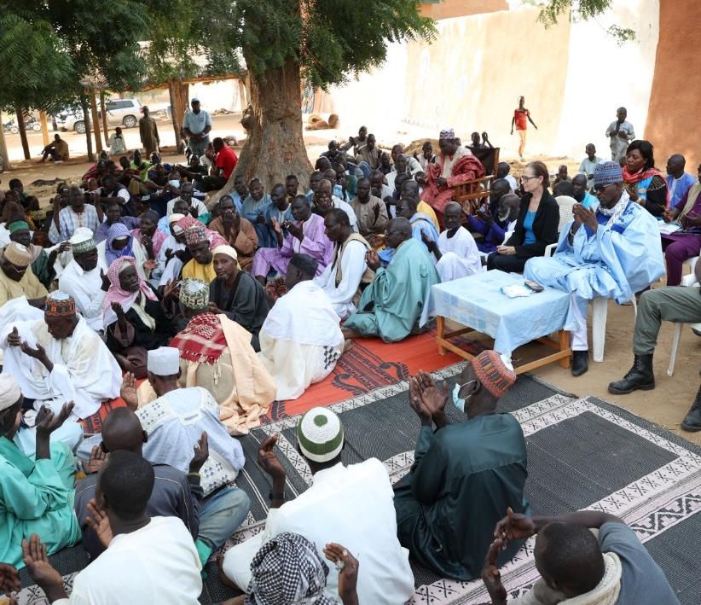
- Lectures du Saint Coran dans les mosquées : Des séances de lecture du Coran ont eu lieu à Pouss le 14 décembre et à Guirvidig le 15 décembre, menées par des marabouts et imams sous la direction des grands imams.

- Sensibilisations : Ces sessions se sont déroulées près des mosquées, en présence des acteurs humanitaires, des autorités administratives et des autorités traditionnelles (comme le Sultan de Pouss et le Lamido de Guirvidig), ainsi que des leaders de toutes les communautés de chaque canton. Les messages portant sur la culture du pardon, de la paix et du vivre ensemble ont été partagés par le Sultan, le Lamido, un représentant de la communauté humanitaire (notamment le HCR), et le sous-préfet de Maga.

- Repas communautaires : Les séances de sensibilisation se sont conclues par des repas partagés entre Mousgoums et Arabes Choa, ainsi que les autres participants, symbolisant la paix, la cohésion sociale et la réconciliation.

Les prochaines étapes

Ces initiatives ont visiblement contribué à apaiser les tensions entre les communautés Arabes Choa et Mousgoum, favorisant ainsi la consolidation de la paix et la cohésion sociale. À la suite de ces actions, on note une augmentation des mouvements de retour des PDI de Bogo et Domayo vers leurs localités d'origine. Certains ont exprimé leur gratitude envers les autorités pour ces efforts et attendent désormais un soutien matériel et judiciaire de la part de l'État pour faciliter leur réintégration dans leurs localités d’origine.

En ce qui concerne les prochaines étapes de cet exercice, cela revient au gouverneur. Le SG, par l'intermédiaire de la Commission ad hoc, doit faire un rapport au gouverneur sur les mesures prises et les prochaines étapes recommandées. Une réunion de la Commission a été convoquée pour le 29 décembre mais a été annulée. La récente réaffectation du SG pourrait avoir un impact sur la priorité accordée aux travaux de la Commission dans l'immédiat.

Néanmoins, il est important de capitaliser sur la dynamique existante, compte tenu notamment des activités de réconciliation menées par les leaders locaux et de l'intérêt des PDI à avancer vers des solutions. Un certain nombre de dirigeants du PDI ont participé aux prières pour la paix, y compris certains de ceux qui étaient auparavant opposés à toute discussion sur le retour.

Concernant la protection, le support de la Protection Cluster va continuer. Des partenaires sont mobilisés dans les zones de refuge et retour pour que des services comme VBG soit sur place. En plus de cela, il faudra, 1) soutenir les autorités dans la recherche de solutions durables pour tous les personnes déplacées du Mayo-Danay (participation aux réunions de la commission) ; 2) créer des comités communautaires mixtes pour la paix et la cohésion sociale ; 3) renforcer les capacités des communautés à résoudre pacifiquement les conflits ; et 4) promouvoir le leadership féminin pour améliorer la cohésion sociale.

Le plaidoyer en faveur de l'appui aux solutions pour les PDI de Bogo et Domayo auprès d'autres agences et bailleurs de fonds devrait être poursuivi, comme l'a recommandé le Coordinateur Résident lors de sa mission en octobre. Cela s’inscrit dans le contexte de l’importance accrue de solutions durables pour toutes les populations déplacées dans l’Extrême-Nord, y compris celles déplacées par la violence liée au terrorisme et aux acteurs non étatiques. Le Cluster Protection entreprend actuellement une évaluation conjointe de l'environnement des solutions durables, y compris la collecte d'informations auprès des PDI vivant à Mayo Tsanaga, Mayo Sava et Logon-Chari quant à leurs intentions et leurs besoins.

Le PNUD a indiqué sa volonté de rechercher le soutien des donateurs pour ses activités dans les zones de retour, ainsi que des discussions similaires en préparation avec d'autres agences, telles que la FAO et l'UNICEF. Le PAM a indiqué son intention de poursuivre ses activités de sécurité alimentaire dans la région de Bogo, qui soutiennent à la fois les populations hôtes et déplacées.

Une collecte de données supplémentaires est nécessaire pour a) compléter les informations sur la composition des ménages pour tous les ménages déplacés à l'intérieur du pays ; b) collecter des informations auprès des personnes déplacées qui ne souhaitent pas retourner dans leurs communautés d'origine ; c) recueillir des informations complètes sur les besoins en matière de protection et de documentation pour toutes les personnes déplacées afin de garantir la durabilité des solutions ; et d) fournir des données complètes sur les conditions dans les zones de retour ou de réinstallation pour plaider en faveur d'interventions appropriées et inclusives et d'un soutien aux solutions.

UNHCR Maroua
22 janvier 2024

Organisations internationales et nationales du groupe de travail cohésion social : ARDHU, ASPDE, ASAFED, ADES, Plan international, HUMANITARIANS AMBASSADORS, CDHC, ALDEPA, ADYBEFEV, 3W, YCO4PSD, ALODCAM, REVAHDEL, SADB, ALVF, ADIEHL, ALDEPACHA, ASGARA, CESOQUAR,
Agences Onusiennes participantes au Groupe de Travail : UNHCR, PNUD, OCHA.
Structures étatiques : MINPROFF, MINAS, FMO, Commission National du droit de l’homme

